CITEL_T_003培训题设计说明书

1. 数据库设计

建表语句

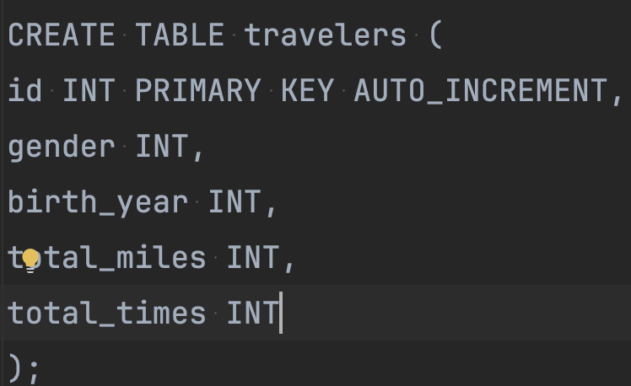

数据库名称： db_travelers

表名：travelers

ID ： 主键自增 默认值 0

Gender： 性别： 0 男 1 女 默认值 0

Brith_year : 出生年月 默认值 0

Total_miles: 总飞行里程 默认值 0

Total_times: 总飞行时长 默认值 0

1. 功能及程序业务逻辑介绍
2. 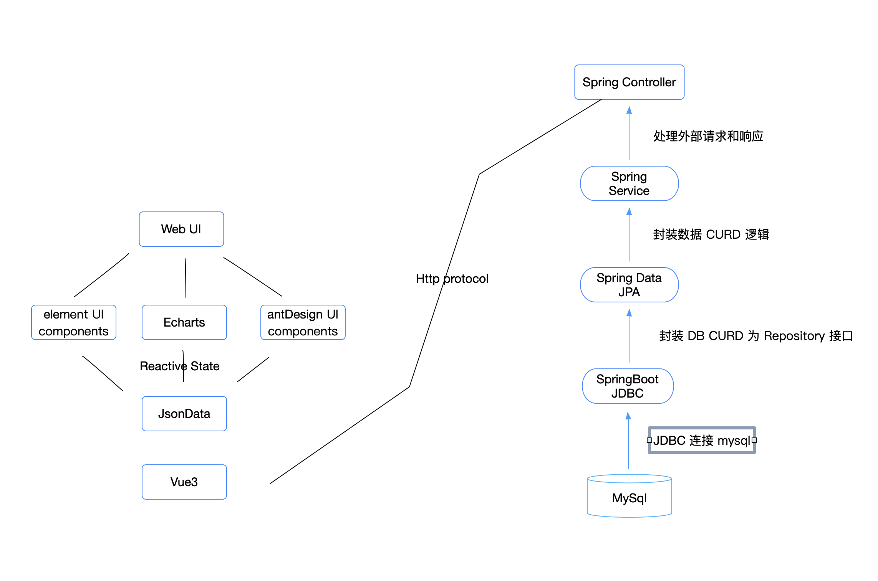
3. Mysql 提供数据
4. 通过 JDBC 连接到 Spring boot
5. spring JPA 框架会自动为对应 Entity 类生成 repository 接口
6. 封装接口为 Controller component 响应 http 请求
7. 前端通过 Axios 解析数据 JSON 给到 reactive State 对象
8. 对应UI 组件的 State 对象变化会响应到 UI 上
9. 页面及操作流程设计

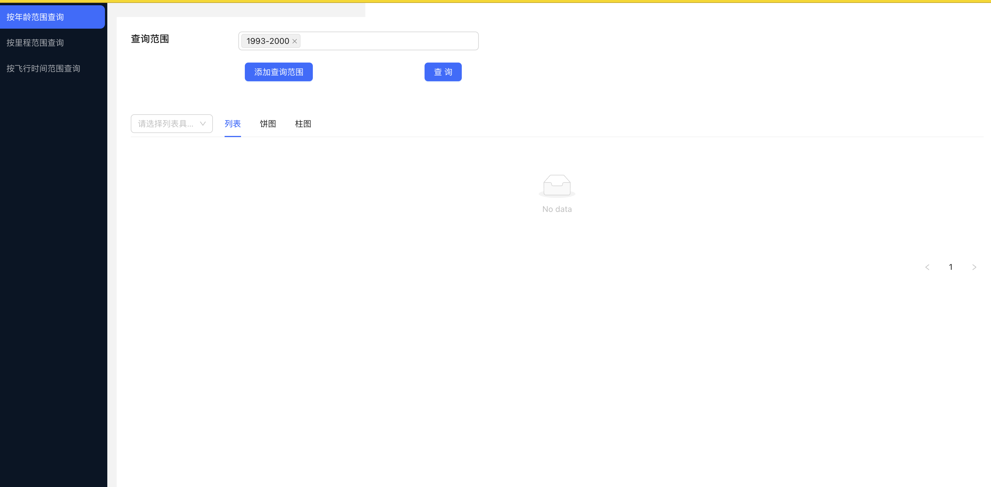

* 本 CMS 设计为单页面应用
* 左侧边栏可选择查询类别
* 可通过 ant design select 组件添加特定类别多个查询范围
* 点击查询后会向 spring 服务器请求 http 接口数据
* 数据会填充到 List 和 echart 当中
* 同时点击编辑框会支持历史查询记录